Министерство образования и науки Российской Федерации

**Федеральное государственное бюджетное образовательное учреждение наукии высшего образования**

«Владимирский государственный университет имени Александра Григорьевича и Николая Григорьевича Столетовых»

(ВлГУ)

**Институт информационных технологий и радиотехники**

**(ИИТР)**

Кафедра информационных систем и программной инженерии

**Лабораторная работа № 06**

**по дисциплине**

**«Распределенные программные системы»**

Выполнил:

ст. гр. ПРИ-117

Хлызова В.Г.

Принял:

Трифонов Д.А.

Владимир, 2020

ЦЕЛЬ РАБОТЫ

Изучить принципы нагрузочного тестирования и освоить их применение для исследования производительности Java EE приложения.

ЗАДАНИЕ

Составить тестовый сценарий для нагрузочного тестирования веб-приложения с помощью Apache JMeter. Построить зависимости среднего времени выполнения тестового сценария от количества пользователей.

ВЫПОЛНЕНИЕ РАБОТЫ

В ходе выполнения данной лабораторной работы был протестирован проект, выполненный в рамках курсовой работы по дисциплине «Распределенные программные системы».

Были протестированы GET и POST запросы. Так же был составлен и протестирован сценарий для пользователя с ролью автор. Были построены графики зависимостей времени выполнения и процента ошибок от количества пользователей в системе.

Тестирование проводилось с использованием инструмента Apache JMeter. Для начала была создана группа пользователей, которые будут отправлять запросы. В созданной группе будет указано количество пользователей для нагрузочного тестирования. Далее были созданы http запросы по одному GET и POST запросу, и запросы для разработанного сценария. Указываем адрес сервера как localhost. Для каждого запроса указываем метод, url и параметры запроса, ориентируясь на сценарий.

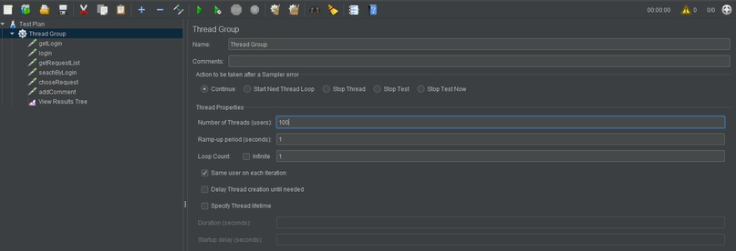

Рисунок 1. Создание группы пользователей.

Тестирование GET запроса стартовой страницы приложения.

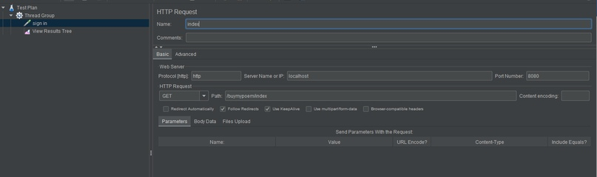

Рисунок 2. Создание запроса.

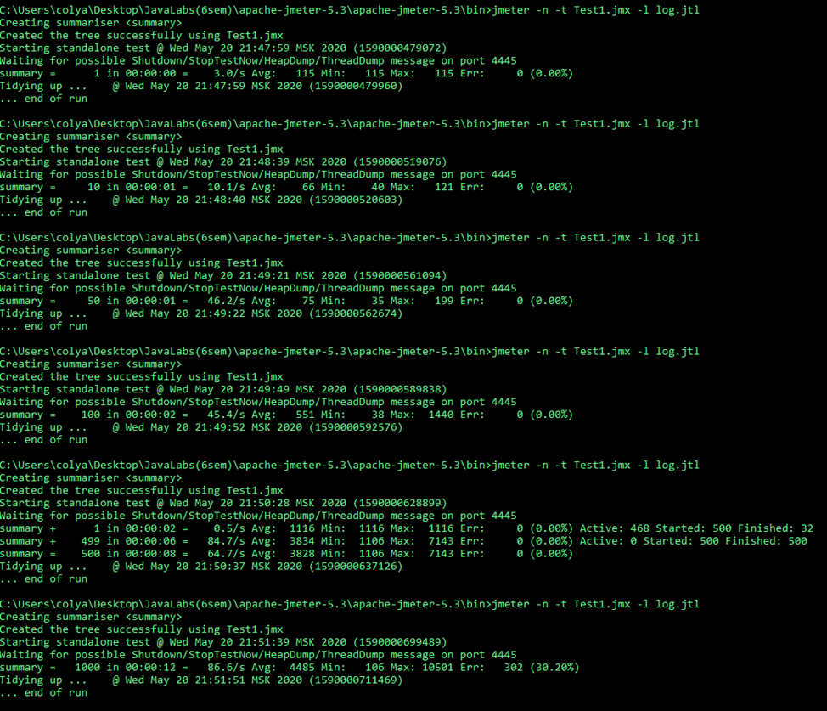

Рисунок 3. Отчеты по тестированию.

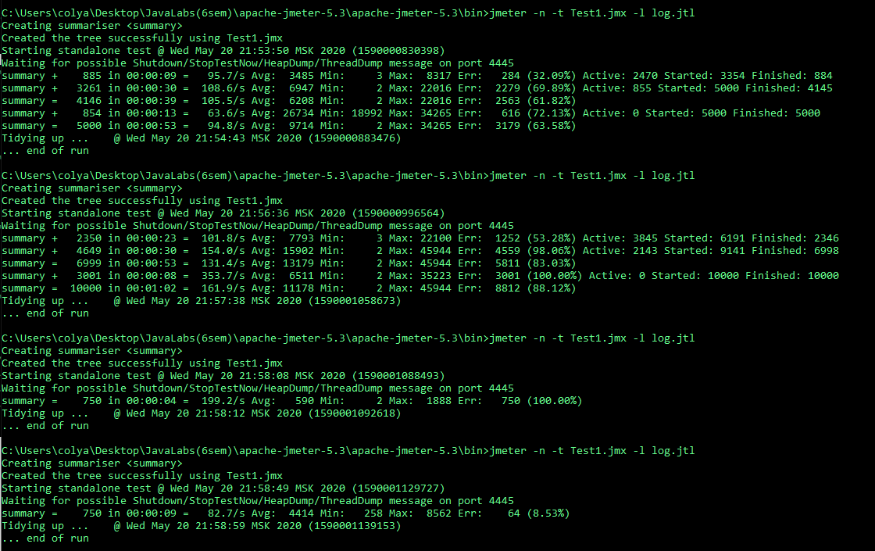

Рисунок 4. Отчеты по тестированию.

Таблица 1. Результат тестирования GET запроса.

|  |  |  |  |  |
| --- | --- | --- | --- | --- |
| Кол-во юзеров | Среднее время(мс) | Кол-во запросов в секунду | Ошибочных запросов | Процент ошибки |
| 1 | 115 | 3,00 | 0 | 0 |
| 10 | 66 | 10 | 0 | 0 |
| 50 | 75 | 46,2 | 0 | 0 |
| 100 | 551 | 45,4 | 0 | 0 |
| 500 | 3828 | 64,7 | 0 | 0 |
| 750 | 4414 | 82,7 | 64 | 8,53 |
| 1000 | 4485 | 86,6 | 302 | 30,2 |
| 5000 | 9714 | 94,8 | 3179 | 63,58 |

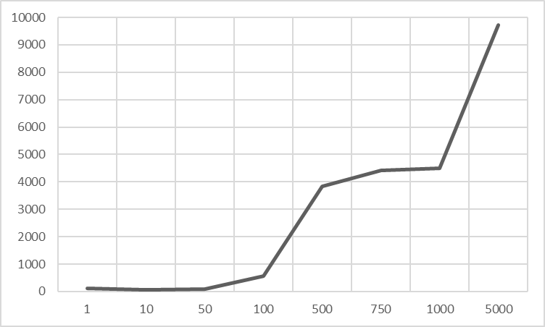

Рисунок 5. Зависимость среднего времени выполнения от кол-ва пользователей.

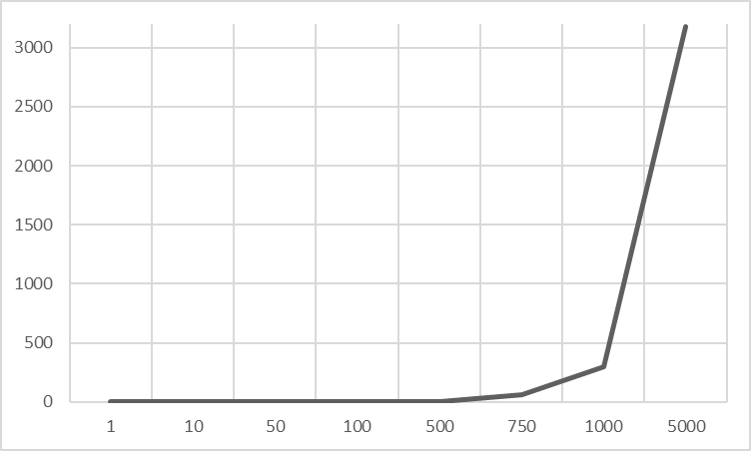

Рисунок 6. Зависимость ошибочных запросов от кол-ва пользователей.

Тестирование POST запроса для процесса авторизации.

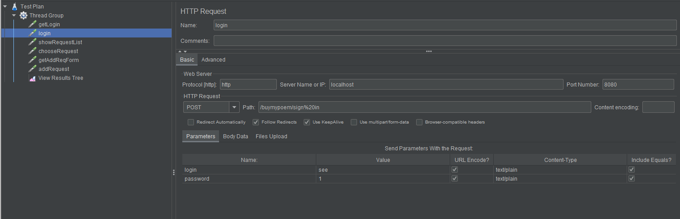

Рисунок 7. Создание запроса.

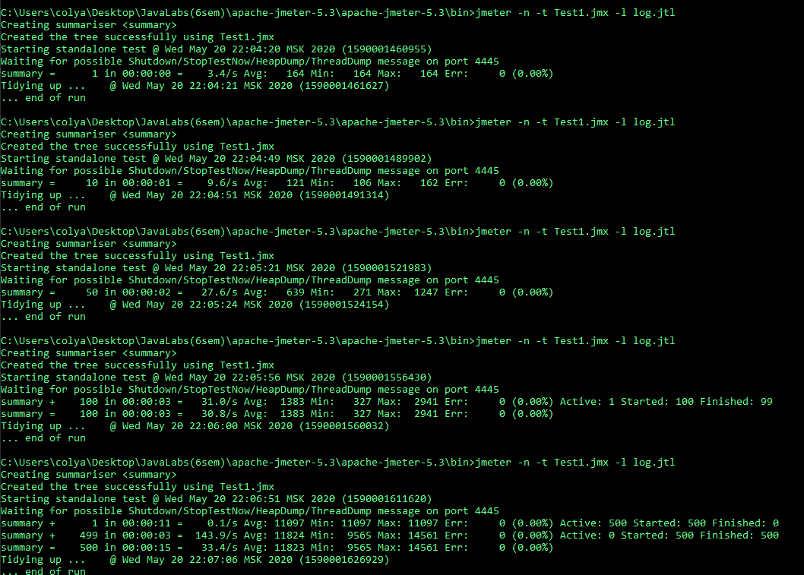

Рисунок 8. Отчеты по тестированию POST запроса с 1-500 пользователями.

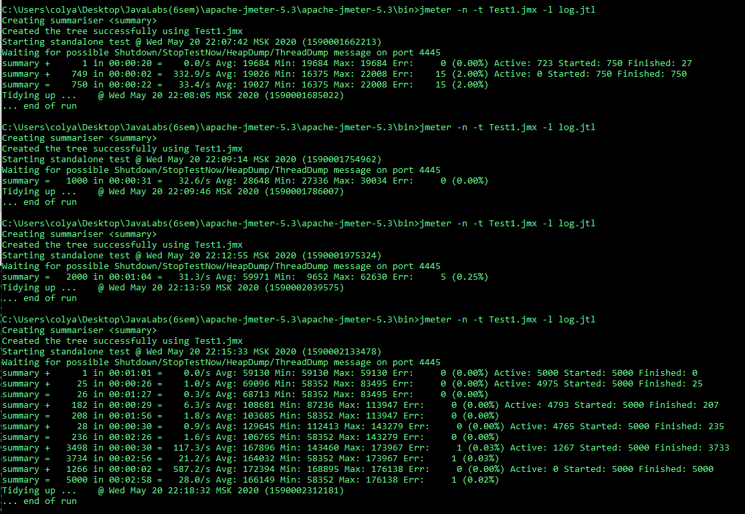

Рисунок 9. Отчеты по тестированию POST запроса с 750-5000 пользователями.

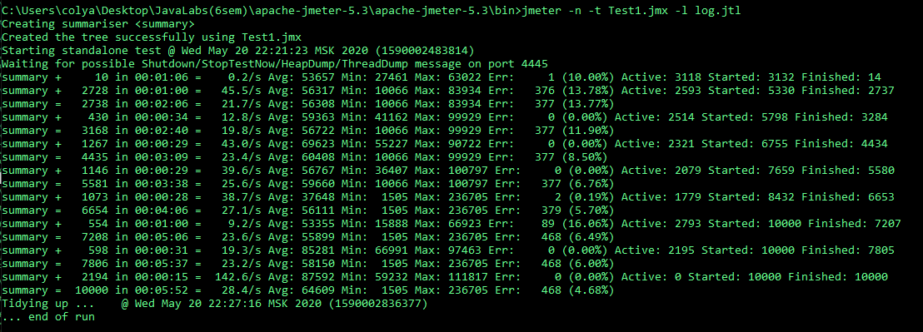

Рисунок 10. Отчет по тестированию POST запроса с 10000 пользователей.

Таблица 2.Результат тестирования POST запроса.

|  |  |  |  |  |
| --- | --- | --- | --- | --- |
| Кол-во юзеров | Среднее время(мс) | Кол-во запросов в секунду | Ошибочных запросов | Процент ошибки |
| 1 | 164 | 3,40 | 0 | 0 |
| 10 | 121 | 9,6 | 0 | 0 |
| 50 | 639 | 27,6 | 0 | 0 |
| 100 | 1383 | 30,8 | 0 | 0 |
| 500 | 11823 | 33,4 | 0 | 0 |
| 750 | 19027 | 33,4 | 15 | 2 |
| 1000 | 28648 | 32,6 | 0 | 0 |
| 2000 | 59971 | 31,3 | 5 | 0,25 |
| 5000 | 166149 | 28 | 1 | 0,02 |
| 10000 | 64609 | 28,4 | 468 | 4,68 |

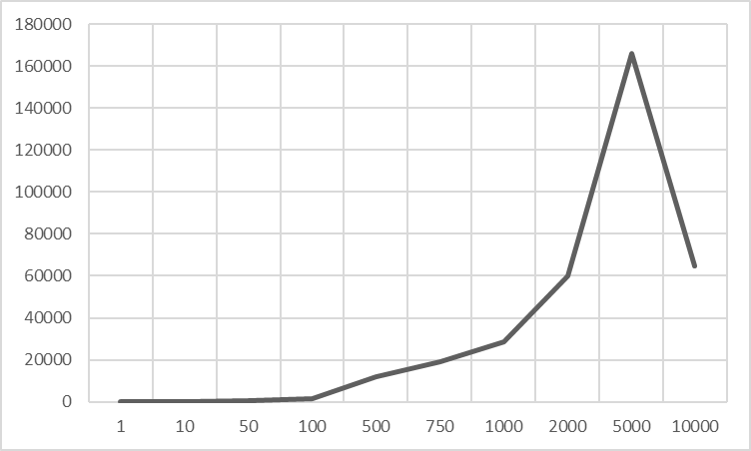

Рисунок 1. Зависимость среднего времени выполнения от кол-ва пользователей.

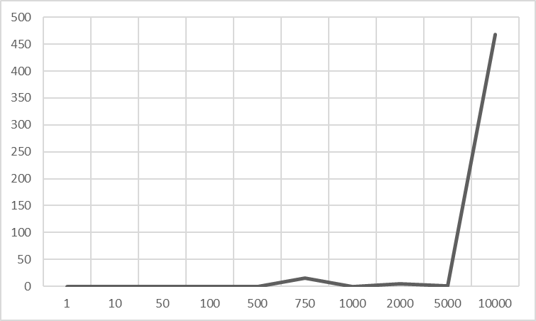

Рисунок 2. Зависимость ошибочных запросов от кол-ва пользователей.

Тестовый сценарий.

Таблица 3. Тестовый сценарий для автора.

|  |  |  |  |
| --- | --- | --- | --- |
| url | method | value | описание |
| /sign%20in | GET | - | Переход на страницу с формой авторизации |
| /sign%20in | POST | login=seeyouinthespring; password =1 | Авторизация автора в системе |
| /requests | GET | - | Получение списка заявок |
| /find_request | POST | typeID=1; genreID=1; slogi=see | Поиск заявки по логину заказчика |
| /reguest | POST | id=14 | Страница просмотра информации по заявке |
| /add_comment_request | POST | id=14; text=тестовый коммент | Отправка комментария |

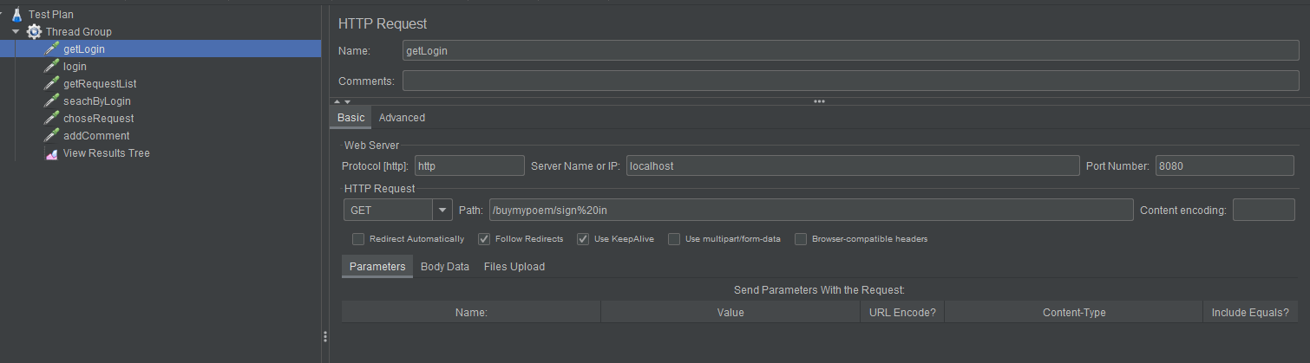

Рисунок 10 — Тестовый сценарий для автора. Страница с формой для авторизации.

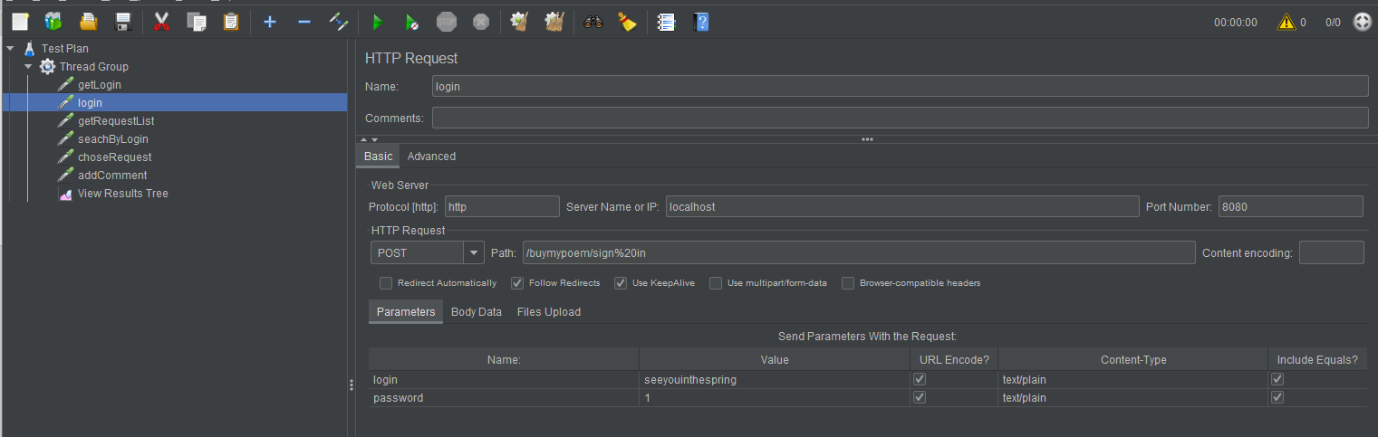

Рисунок 11 — Тестовый сценарий для автора. Авторизация.

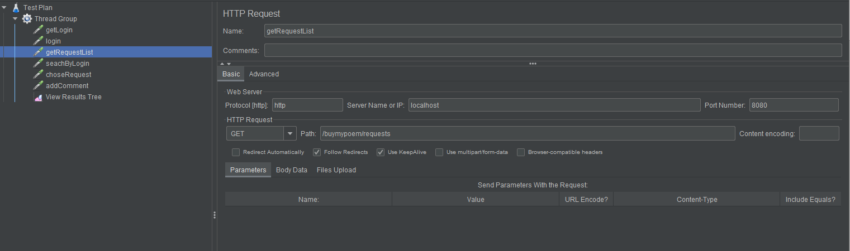

Рисунок 12 — Тестовый сценарий для автора. Получения списка всех заявок на сайте.

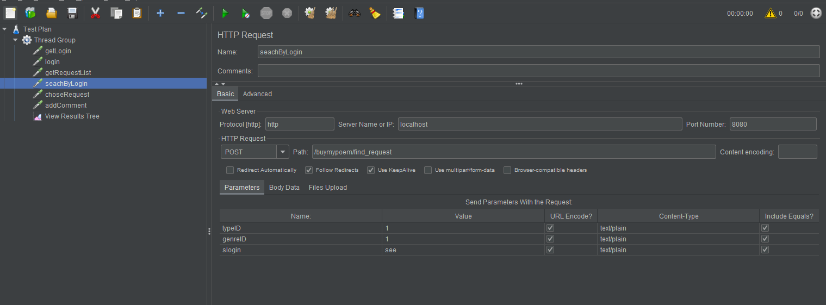

Рисунок 13 — Тестовый сценарий для автора. Поиск заявок по логину заказчика.

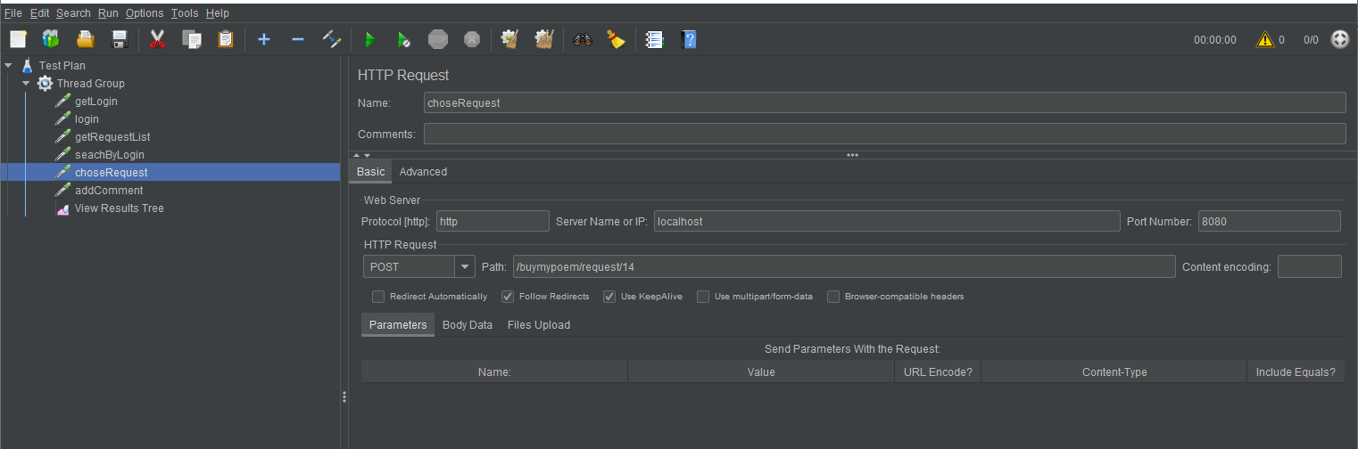

Рисунок 14 — Тестовый сценарий для автора. Просмотр заявки.

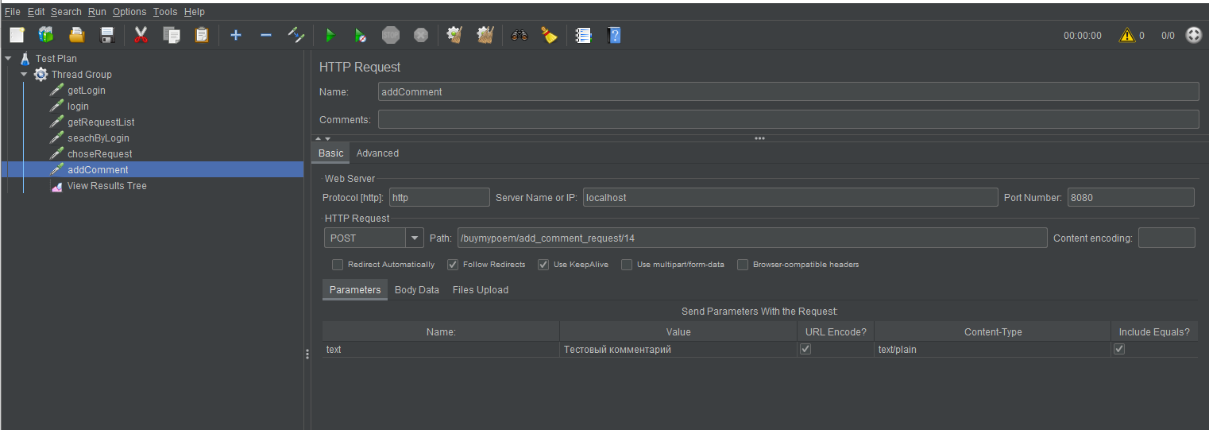

Рисунок 15 — Тестовый сценарий для автора. Написать комментарий к заявке.

Таблица 4. Результаты выполнения тестового сценария.

|  |  |  |  |  |  |
| --- | --- | --- | --- | --- | --- |
| Кол-во пользователей | Кол-во запросов | Среднее время выполнения | Кол-во запросов в секунду | Ошибочных запросов | Процент ошибки |
| 1 | 6 | 81 | 8,70 | 0 | 0 |
| 5 | 30 | 70 | 22,4 | 0 | 0 |
| 10 | 60 | 124 | 37,5 | 0 | 0 |
| 50 | 300 | 7104 | 27 | 0 | 0 |
| 100 | 600 | 3048 | 24,1 | 0 | 0 |
| 150 | 900 | 3438 | 28,6 | 0 | 0 |
| 300 | 1800 | 10778 | 8,8 | 282 | 15,67 |
| 600 | 3600 | 31393 | 11,1 | 412 | 11,44 |
| 900 | 5400 | 52331 | 2,6 | 1449 | 26,78 |

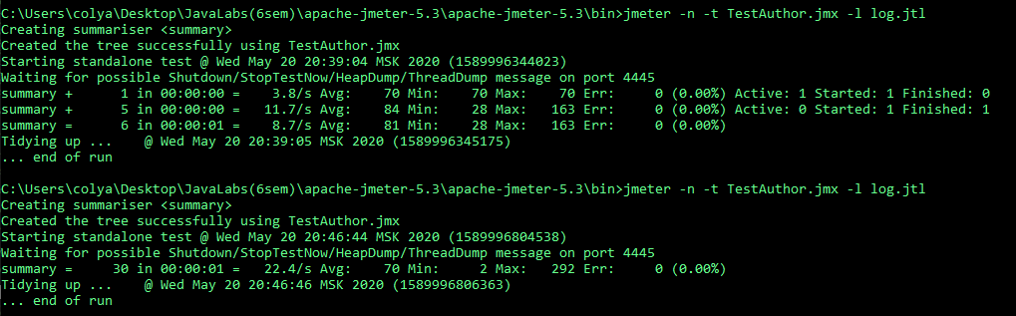

Рисунок 16. Отчет по тестированию.

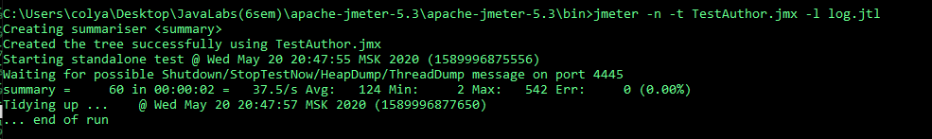

Рисунок 17. Отчет по тестированию

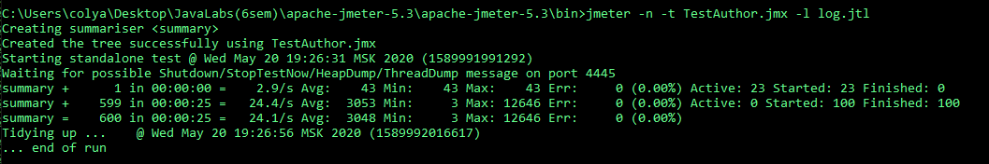

Рисунок 18. Отчет по тестированию

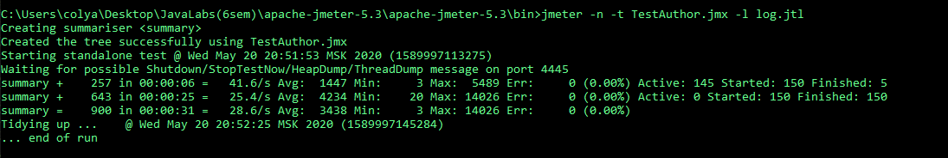

Рисунок 19. Отчет по тестированию.

Рисунок 20. График среднего времени выполнения.

Рисунок 21 График процента ошибок.

Анализируя данные графики можно предположить, что приложение выдержит нагрузку в 5400 запросов, но будет плохо функционировать. Среднее количество запросов, при котором разработанное приложение будет работать корректно равно 900 запросов, это 150 пользователей.

Исходя из результатов тестирования, можно сделать вывод о том, что разработанная система работает удовлетворительно, так как на этапе планирования была поставлена задача выдержать нагрузку 100 пользователей.

Ссылка на репозиторий с файлом тестового сценария: https://github.com/arranay/LAB-RPS

ВЫВОД

В ходе выполнения лабораторной работы были освоены принципы нагрузочного тестирования и освоено их применение для исследования производительности Java EE приложения.